**LOS CANTONALISTAS**

**PRÓLOGO**

En la segunda mitad del siglo XIX es cuando comienza a producirse una gran transformación social en España. A partir de 1850 se realiza un gran cambio en la sociedad y esto es motivado porque va desapareciendo la sociedad gremial, que es una reminiscencia que proviene de la edad media. Esta sociedad comienza a caminar lentamente hacia una sociedad burguesa y liberal. Para ello necesita esa desvinculación total y casi exclusiva de la tierra y de la producción en gremios, para que estos dos elementos entren de lleno en la concepción nueva de trabajo, economía y situación social que viene apareciendo ya en otros países europeos. Claro que en España esto tiene un precio y un trauma, porque todo cambio brusco se paga con alzamientos y guerras. Los cambios sociales siempre se realizan causando situaciones traumáticas en las personas y en las cosas. Este cambio tan doloroso es por el que el país va a pasar en los próximos años para que se liberen los señoríos, se supriman los mayorazgos, se desamorticen los bienes comunales, los bienes eclesiásticos, se supriman los gremios y desaparezcan los diezmos, con lo cual se produce la unificación de todo el sistema productivo.

La corte y la nobleza casi desaparecen o tienden a confundirse con la nueva sociedad reinante: la burguesía, que se une a los antiguos aristócratas quedando a parte el clero y los militares. Así el comercio y los intelectuales se unen al pueblo que comienza a defender los principios democráticos.

El campesinado, que era muy numeroso, al desaparecer los señoríos se encuentra ahora sin tierras para trabajar. Los que antes trabajaban, a cambio de una parte de la cosecha, lo tienen que hacer ahora a cambio de un salario, que no siempre se consigue, lo cual significa el abandono de las tierras y el comenzar a formar parte de las hordas de desarrapados. De esta forma, al haber abundancia de mano de obra no solo los tiraniza el señor sino también el burgués, que era su antiguo aliado. Por tanto, muchos son los que comienzan a formar parte de los jornaleros o emigrantes en la ciudad. Al no tener derechos tienen que conseguir con sangre la autorización para la asociación, la rebaja del horario de trabajo, las mejoras salariales, etc.

Esto se produce porque al existir esa abundancia de mano de obra, son explotados en el campo por los nuevos propietarios de las tierras. Igual ocurre con el proletariado urbano, hacinado en barriadas, que aparece y se va formando en las principales ciudades sin las más mínimas normas de higiene, lo que provoca epidemias de enfermedades como la tuberculosis o el cólera.

La sociedad española sufre un cambio muy importante porque, también, se transforma la universidad, ya que ahora se convierte en un instrumento de la burguesía que necesita que le forme técnicos para ella. Pero la universidad también genera ideas, como el neoclasicismo o el romanticismo, y para extenderlas necesita un instrumento: el periódico. Proliferan las tabernas y los cafés donde se realizan reuniones sociales, culturales y políticas que adquieren gran importancia en esta época porque en ellas surgen, muchas veces, movimientos de oposición al gobierno o movimientos que son verdaderas revoluciones. Aparecen nuevos métodos de transportes, como el ferrocarril que comienza a instalarse en 1851. Se transforman los barcos, autorizándose en 1853 la compra de vapores con casco de acero para paliar la penosa situación de la flota. Se produce levantamiento de militares en Cataluña a los que se unen los obreros para pedir una monarquía pero sin camarillas, para que se instauren leyes fundamentales, que se mejore la ley electoral, la ley de imprenta y otras, pero en 1854 se expande la gran epidemia de cólera que produce unos doscientos mil muertos y un retraso importante en los avances sociales que se estaban produciendo.

En 1864 se comienza a darle un nuevo impulso al desarrollo de leyes de beneficencia que alivie, en parte, a tantos necesitados y se inauguran nuevos métodos de caridad, como los asilos y casas cuna cuyas primeras disposiciones parten de las que habían creado las Cortes de Cádiz en 1812 y 1822. Aparecen los primeros escritos del marxismo en 1867 en Alemania, contra el capitalismo y los primeros movimientos en Barcelona a favor de los obreros. En Cádiz, Joaquín Abreu crea un círculo de socialismo utópico que también promueve en Jerez. Estas ideas comienzan a extenderse y cuando llega el año 1868 se produce un movimiento revolucionario en todo el país que culmina con el derrocamiento de Isabel II y la proclamación de la primera república.

En 1869 estalla en Cádiz y Málaga sublevaciones contra el gobierno republicano a favor de una república pero que fuese federal, extendiéndose luego a Córdoba, Valencia, Valladolid, Barcelona y Zaragoza. En Febrero de 1870 se forma un levantamiento en Madrid de obreros en paro, pero en Agosto se extiende una nueva epidemia, la fiebre amarilla que vuelve a producir una multitud de muertos que, unida a la falta de recursos del estado así como a la sequía, provoca el terrible paro y el hambre de 1871.

En 1872 se inicia también el movimiento carlista en Cataluña que se extiende al resto de España. En Octubre los marinos del Ferrol en Galicia protagonizan una insurrección republicana. En 1873 es proclamada la segunda república siendo nombrado presidente Pi i Margall en el mes de Junio, pero en Julio se nombra a Nicolás Salmerón y se inician los primeros levantamientos cantonales y el pronunciamiento de una huelga general en Alcoy. Ante tanto desconcierto, en Septiembre se nombra presidente a Emilio Castelar, se produce la sublevación de Cartagena que se extiende a Cádiz, Málaga, Alicante, Granada, Sevilla, Salamanca y Valencia. El gobierno para solucionar estos conflictos envía a los generales Pavía y Martínez Campos que terminan con las sublevaciones el día 12 de Enero de 1874.

El siglo XIX fue la época más triste para todo el patrimonio monumental español. Muchos restos de principal importancia para la historia y el arte desaparecieron. La desamortización de Mendizábal supuso un duro golpe para el patrimonio proveniente de la Iglesia, ya que el gobierno no pudo hacerse cargo de la conservación que requerían tan importantes monumentos. Los gobiernos locales arremetieron contra murallas y edificios por un gran afán modernizador. Esto, que en principio, fue promulgado por la república, ahora es la misma república la que tiene que dictar leyes para impedir tanta destrucción y poner coto a tanta salvajada al patrimonio que, desde luego, lo que cayó con la piqueta se perdió para siempre.

En Enero de 1874 es derrotado Castelar y Madrid es ocupado por el general Pavía que, entrando en las cortes un capitán de caballería grita: *“¡Fuera, esto se ha acabado!”*

A continuación se forma un gobierno militar presidido por el general Serrano que disuelve la internacional obrera y ordena a la Guardia Civil que ocupe sus locales, promulga la continuación de la república y lucha contra los carlistas siendo derrotado. Se hace cargo el político Cánovas del Castillo que con el general Martínez Campos promueven la restauración de la monarquía borbónica el día 29 de Diciembre, haciéndose cargo del gobierno el rey Alfonso XII.

Este es el panorama de la nación y la sociedad que le tocó vivir a Fermín Salvochea y que se necesita saber para comprender mejor las actuaciones que le llevó a realizar en la provincia de Cádiz.

**SU HISTORIA**

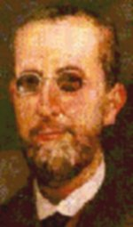

Fermín Salvochea Alvarez nació el día 1 de Marzo de 1842 en la Plaza de Viudas de Cádiz y se educó en el colegio San Felipe Neri, que era el colegio privado de más prestancia en la ciudad. Su padre, que era de posición acomodada, cuando terminó la primera enseñanza lo envió a Inglaterra en 1858, donde estuvo estudiando durante cuatro cursos. Aficionado a la lectura manifestó que los libros que más le impactaron fueron las obras de Thomas Paine, de donde aprendió que *“…mi patria es el mundo, todos los hombres son mis hermanos y mi religión consiste en hacer el bien.”* De Robert Owen aprendió: *…el ideal sublime del comunismo* y de Bradlaugh aprendió: *ser ateo.*

Salvochea regresó a Cádiz en 1861 donde comienza a formar un grupo de opinión, por ello cuando el general Prim prepara la revolución contra la monarquía, elige a Salvochea como su representante en Cádiz. El día 18 de Septiembre de 1868 cuando salta la revolución con el lema: “Abajo los Borbones,” Salvochea y su grupo se unen a ella siendo nombrado Comandante del Segundo batallón. Con él estaban sus íntimos el Sr. Rafael Guillén, Cristóbal Bohórquez, el Brigadier Pedro Ejía y el catedrático Sr. Góngora.

El día 19 de Septiembre de 1868, doce barcos de guerra de la Marina española se sublevaron contra el gobierno de la monarquía en la Bahía de Cádiz. Lanzaron 21 cañonazos para anunciar el acto contra la reina Isabel II. Al mando de estas fuerzas navales estaba el almirante Topete y de las fuerzas de tierra estaba el general Prim. El regimiento de Cantabria, que estaba de guarnición en los cuarteles “San Roque,” así como las guarniciones de Andalucía, se suman al alzamiento. Además se adhieren los generales que había sido desterrados a Canarias y que se han trasladado a Cádiz con el mismo fin. Fermín, con las milicias populares ataca, desde Cádiz y San Fernando, a las fuerzas de la Marina, que se hallaban situadas en la Carraca. La goleta “Diana” y el vapor “Linier” disparaban contra Punta Carnera defendiéndose del bombardeo. Puerto Real sostenía sus comunicaciones y ayudaba en lo que podía en estrecha colaboración con el Arsenal, ya que pertenecía a su término. Gracias a esta colaboración se pudo dominar la rebelión.

El día 5 de Diciembre el Gobernador militar ordena que se desarmen todos los batallones de voluntarios. Al mando de estos batallones se encontraba el Sr. Salvochea que se niega al desarme y se hace fuerte en el edificio del Ayuntamiento de Cádiz donde instaló un cañón, levantó barricadas en diferentes lugares y convocando a todos los gaditanos a una insurrección, inicia una guerra en las calles de Cádiz donde se produjeron muchos muertos. El día 12 tuvo que venir a Cádiz el general Caballero de Rodas con 8.000 hombres. Salvochea y Guillén tuvieron que huir de la ciudad, refugiándose en la sierra de Ronda donde fue perseguido por la Guardia Civil y otras fuerzas del orden.

Por este motivo fue condenado a 10 años de prisión, ingresando en el Castillo de Santa Catalina.

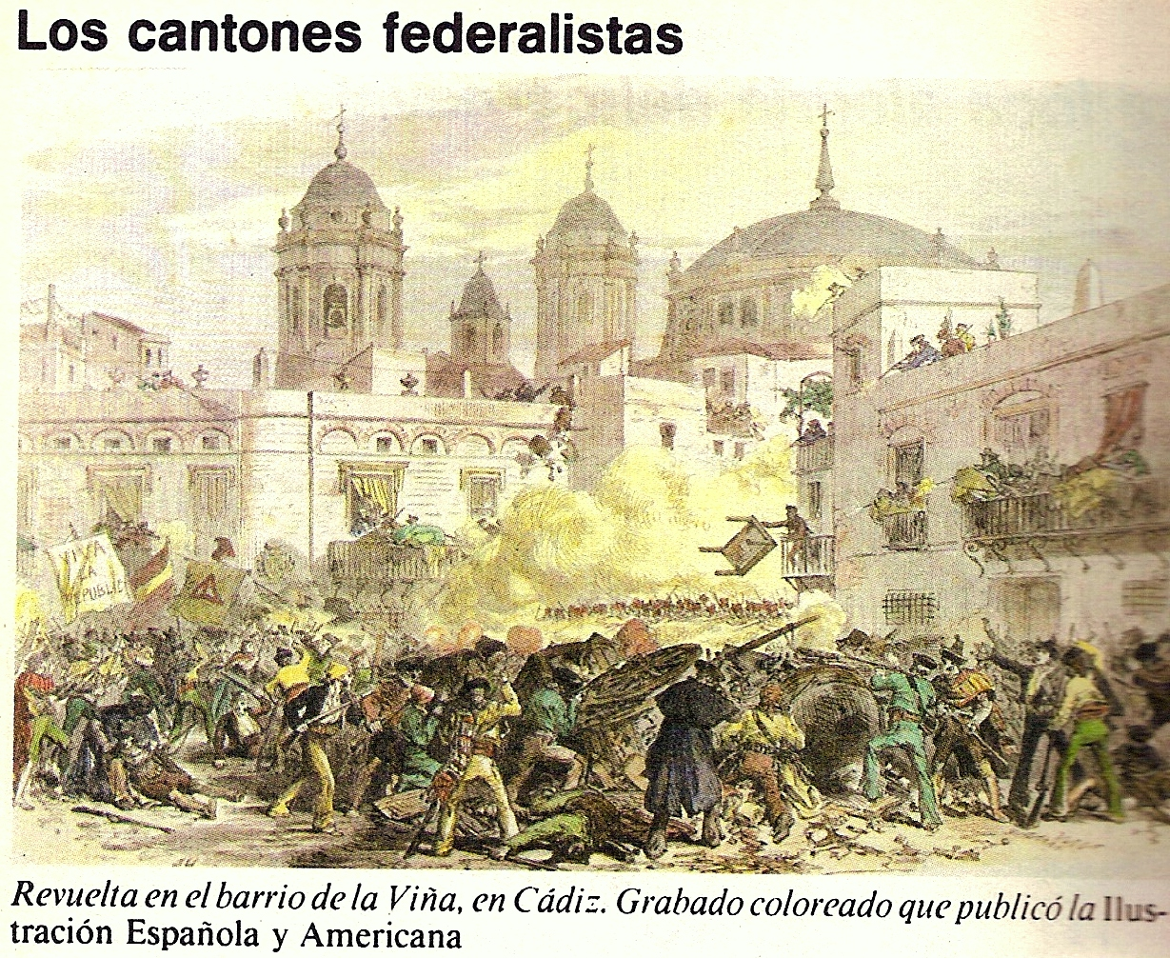

Pocos meses después se celebran elecciones para la nueva república y el pueblo de Cádiz lo eligió diputado con la intención de liberarlo de la cárcel pero su elección no fue aceptada por el Parlamento.

Una vez constituidas las nuevas Cortes, concedieron una amnistía general y entonces fue liberado.

En el mes de Junio de 1869 las Cortes vuelven a votar la monarquía como forma de gobierno, lo que provocó una insurrección en Cataluña a la que se sumó F. Salvochea que no aceptaba los resultados de la democracia. Rebelado por esta situación sale de Cádiz con más de 500 hombres armados, a los que se unieron gente de Medina, Jerez y otras poblaciones.

Los enfrentamientos contra el ejército se iniciaron en Alcalá y llegaron hasta Algar donde, tras un sangriento combate, murieron muchos de sus seguidores, entre ellos sus íntimos colaboradores Rafael Guillén y Cristóbal Bohórquez.

Fermín huyó refugiándose en Gibraltar, de donde partió para París y Londres. Fue una lucha entre republicanos y cantonales que lo único que consiguieron fue una inútil guerra civil.

En este año el Ayuntamiento se vio obligado a suprimir la fiesta del “Carnaval,” debido al luto por la mortandad de tantos vecinos. En otra acción tuvo que repartir 4.000 hogazas de pan ante la terrible situación de hambre y pobreza en que se encontraban muchas familias.

En 1872, por motivos de una nueva amnistía regresa a Cádiz.

Tras una breve posesión del gobierno por parte de Amadeo de Saboya, el día 11 de Febrero de 1873 el Congreso proclama la república en España y en el mes de Marzo hubo elecciones municipales en Cádiz, saliendo elegido Alcalde el Sr. Salvochea. Después de la toma de posesión acordó armar nuevamente a las milicias populares. En este tiempo es cuando realizó sus más polémicas actuaciones: Liberó a los delincuentes de las cárceles, asistió a los más necesitados, suprimió impuestos como el de la sal y el tabaco, ordenó el derribo del convento de la Candelaria, entregó el convento de San Francisco al “Círculo republicano Guillén,” derribó la capilla del Pópulo y el convento de la Merced, se incautó del convento de Santa Catalina, prohibió la enseñanza de la religión en los colegios, ordenó quitar de las calles toda imagen o símbolo religioso, se incautó de la Catedral y de las parroquias apoderándose de todo lo que había de valor, ordenó expulsar a los religiosos, el Jueves santo ordenó arrancar los cuadros de “El Refugio” que estaban en la calle Rosario así como el cuadro que estaba en la calle de la Palma. Cuando llegó el día del Corpus acordó vender en subasta pública la custodia de la Catedral, de la que se había apropiado en el saqueo, para comprar armas para las milicias populares e impuso una contribución forzosa a la población.

El día 12 de Julio del mismo año estalla una sublevación cantonal en la ciudad de Cartagena contra el gobierno de la república, tras unos sangrientos sucesos por una revolución que se había formado en Alcoy. Se producen también levantamientos cantonales sangrientos en otras ciudades como Sevilla.

En Cartagena se instaura el primer cantón federal bajo la presidencia del revolucionario Antonio Gálvez (Tonete) y se apodera del puerto y del arsenal.

El día 19 de Julio Salvochea quiso sumarse a los movimientos iniciados en las otras poblaciones, nombra a Cádiz “Cantón federal” y él se nombra presidente del Comité armando nuevamente a las milicias ciudadanas y se incautan todos los bienes del Estado en la ciudad de Cádiz**.**

Visto los acontecimientos, el Gobierno de la República se ve obligado a enviar al general Pavía que consigue la rendición de las milicias que se encuentran al mando de Fermín Salvochea.

Estos cantones, levantados en varias poblaciones de España contra el gobierno legalmente establecido y elegido, querían establecer la anarquía en el país, suprimiendo el registro de la propiedad, apoderamiento de todos los bienes de la Iglesia, supresión de todo tratamiento jerárquico, etc.

En este tiempo muchos restos de primera importancia para la historia y el arte desaparecieron o sufrieron daños irreparables. Arremetieron contra murallas, edificios y monumentos como la puerta Bimba Rambla de Granada que fue destruida porque quitaba luz a las casas de los vecinos.

Por ello tuvo el gobierno que enviar al ejército al mando del general Pavía. Hecho prisionero y tras un consejo de guerra celebrado en Sevilla, fue condenado a cadena perpetua. Estuvo en el penal de la Gomera y en el de Ceuta donde estudió medicina y enseñaba a otros detenidos, trabando amistad con revolucionarios cubanos.

En la Villa de Puerto Real, el día 19 de Julio de 1873 se recibió una orden telegráfica del Presidente del Cantón de Cádiz disponiéndose para que se nombre un “Comité de Salud Pública,” sustituyendo a la Corporación legalmente establecida, el cual se constituyó con las siguientes personas: Presidente, Francisco Ordóñez Moreno y vocales: Isaac Manzano García, Joaquín Ruiz Jiménez, José Raimundo Alvarez, Antonio Ortega Aguilera, Amable Castro Escamilla, José León Vialcava, Juan Márquez Colorado, Antonio Gutiérrez Rubio, Joaquín Gut Ferrer y Bartolomé Rojas Chico.

A continuación dispusieron que los carabineros existentes en la localidad fuesen destinados a Cádiz, con lo que se vio Puerto Real desabastecido para prevenir el orden público.

El día 23 del mismo mes llegó a la población una compañía de marineros en una lancha cañonera al mando del capitán de fragata D. Faustino Barreda que tomó militarmente la población. Hecho el desembarco entró la fuerza por la calle de la Palma, siguió por calle Real, Cruz Verde y San José. Al llegar a este lugar sonó un disparo y el Jefe ordenó una descarga que hizo blanco en una casa de la calle San Fernando. Asustados desaparecieron los doce o catorce cantonalistas que estaban armados.

Al día siguiente el Sr. Barreda procedió a dar posesión a un Ayuntamiento interino nombrándose Alcalde a D. Rafael Benvenuty Garvey que duró hasta el día 29 de Abril de 1874.

Los últimos cantonalistas huyeron el día 13 de Enero de 1874 en la fragata Numancia rumbo a Orán.

En una ocasión, aprovechando un paseo en bote por ser un día especial en la prisión, se lanzó al agua y ganó la costa residiendo en varias ciudades del extranjero hasta 1885.

En el mes de Enero de 1883 se produjo una manifestación multitudinaria de campesinos en Jerez que estaba liderada por anarquistas y en el mes de Febrero se produjo el asesinato de “El Blanco” de Benaocaz y del dueño de una venta. La Guardia civil acusó a los anarquistas debido al hallazgo de los estatutos de una asociación revolucionaria denominada “La Mano negra,” donde se proponía terminar con la propiedad privada y realizar el asesinato de los ricos. En Andalucía estaba teniendo un gran impulso la Federación de Trabajadores de España, de inspiración anarquista, que estaba dividida entre bakuninistas, mayoritarios en Cataluña, deseando colectivizar todos los bienes y los kropotkinianos, que eran más individualistas, de tendencia comunista y de acciones violentas para imponer sus objetivos como la colectivización de la propiedad. Esta tendencia política fue la que arraigó con más fuerza en Andalucía.

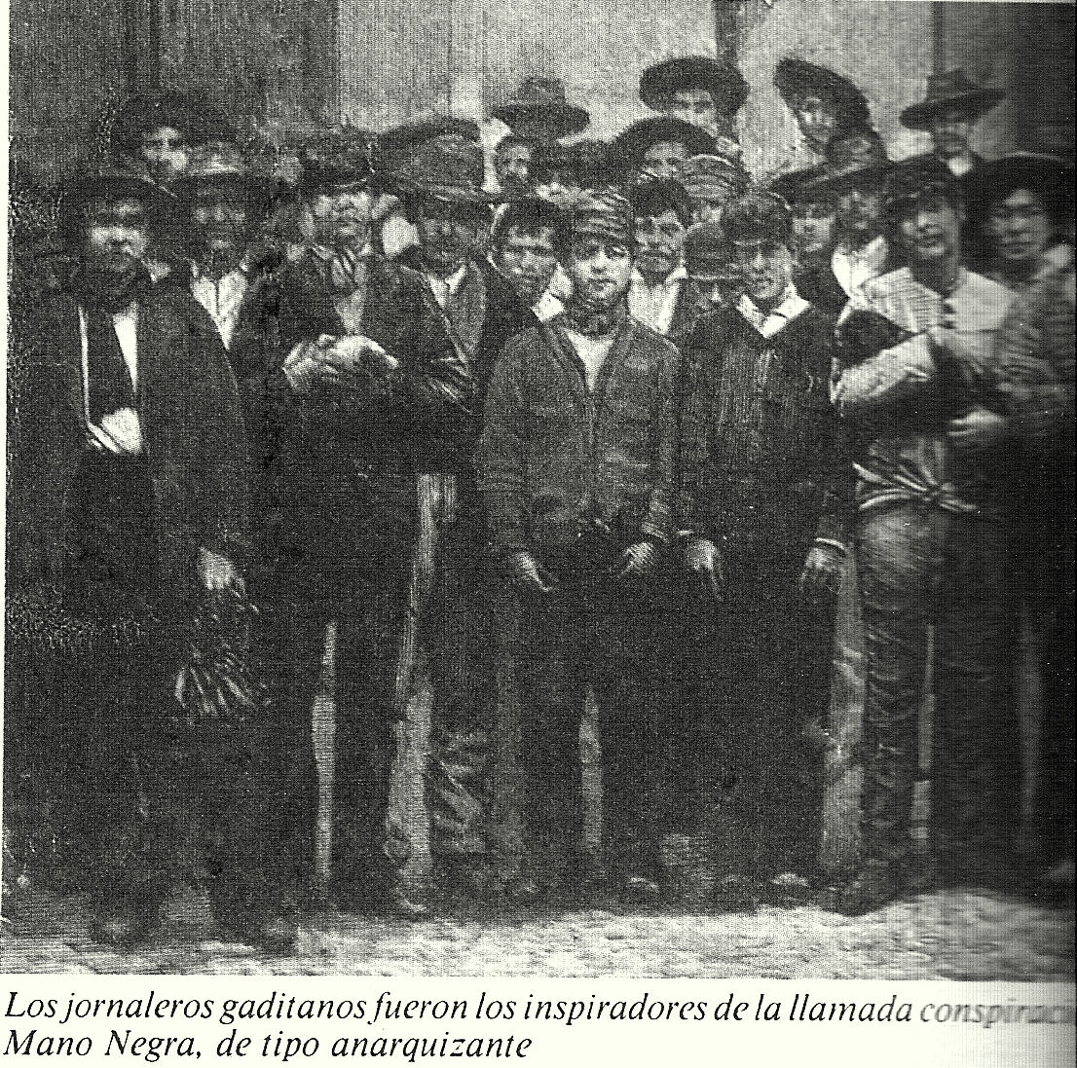

El miedo a que esta tendencia política se extendiese, el miedo de los latifundistas andaluces a perder la propiedad y la vida, hizo que se detuviese a los cabecillas. Por ello, aunque las pruebas existentes resultasen, cuando menos, sospechosas fueron ejecutados y varios centenares de detenidos fueron desterrados a Filipina.

Al morir el rey Alfonso XII en el mes de Noviembre se vuelve a conceder una amnistía general que permite a Salvochea regresar. Funda un periódico denominado “El Socialismo,” de tendencia anarquista, con una biblioteca del trabajador para difundir el pensamiento de Kropotkin. Los ataques contra el periódico y su director fueron constantes terminando con la detención de Salvochea y el cierre del local.

En 1890 organiza la primera manifestación del día 1 de Mayo donde se reclamó la jornada laboral de ocho horas.

Ocurrió que hubo un levantamiento en Jerez en 1891 organizado por anarquistas. La actuación policial había acabado con la actividad de la asociación “La Mano negra” pero las ideas anarquistas siguen subsistiendo. Una manifestación de campesinos armados con hoces, azadas y escopetas de caza entran en la ciudad de Jerez y comienzan a asesinar *“a quienes van bien vestidos.”* Según cuentan algunos cronistas, más que anarquistas son campesinos agobiados por el paro, el hambre y la miseria. Por este motivo se detuvo de nuevo a Salvochea y, tras otro Consejo de guerra, se le condenó a 12 años de cárcel. Fue enviado a Valladolid en Noviembre de 1893 y al negarse a ir a misa fue encerrado en una celda de castigo donde enfermó llegando a atentar contra su vida.

Con la salud delicada fue trasladado al penal de Burgos. Allí se dedicó a estudiar astrología y árabe. También realizó la traducción de “El Paraíso perdido” de Milton.

En 1899 hubo una amnistía general y Salvochea regresa de nuevo a Cádiz donde una multitud le esperaba y le acompañó a su casa, se asoma al balcón junto a su madre, dirigiendo estas palabras a sus seguidores: *“¡Compañeros, aquí estoy de nuevo entre ustedes siendo el mismo de siempre! ¡Viva el comunismo libertario y lo que ustedes saben!”*

Pero esta vez Fermín no se queda en Cádiz sino que se traslada a Madrid para trabajar en la prensa haciéndolo en “El liberal,” El Progreso”, El heraldo”, “El Pais”, etc. que publicaron los escritos suyos. Luego se hizo representante de una bodega de Jerez y celebraba tertulias con sus amigos.

En 1902 participó en una huelga general por lo que fue, de nuevo, detenido por un tiempo y lo mismo le sucedió cuando se coronó al rey Alfonso XIII. Una vez liberado regresó a Cádiz dedicándose a socorrer a los más pobres, llegando a darlo todo, hasta el colchón, teniendo que dormir en las tablas que tenía por somier.

Esta situación se va a ir produciendo a menudo así como la proliferación de huelgas, que terminó con la huelga general de 1903.

Pero lo que se pensaba que podía ser un triunfo de los trabajadores del campo fracasa por la situación de hambre.

El año de 1904 fue el peor año con una escasez casi absoluta, le sigue 1905 que se recibe con un gran temporal de frío y nieve que llega hasta el sur. En Andalucía, donde una gran parte de la población está hambrienta, la situación se hace dramática y se va agravando a lo largo del año pues la cosecha es misérrima. Pasado el invierno y viendo la población de que los alimentos que el Gobierno ha prometido no llegan, los campesinos se ven obligados a sacrificar el ganado para no morir de hambre. Otros careciendo de recursos, no vacilan en participar en la delincuencia para asaltar y robar ganado para poder comer.

El 4 de Febrero de 1906, 21 jornaleros son detenidos cuando intentaban embarcar en un vapor del puerto de Cádiz, ya que carecían de la documentación necesaria para salir de España al objeto de trabajar en el extranjero. Esto es una muestra de la avalancha de trabajadores que intentan irse del país para trabajar en Argentina, Uruguay y Brasil. Se calcula que 1.500.000 personas emigraron debido al hambre y el paro.

Fermín, durmiendo en las tablas porque no tenía colchón, llegó un día que se partieron y calló al suelo con tan mala fortuna que se fracturó la columna. Como resultado de este accidente falleció el día 27 de Septiembre de 1907.

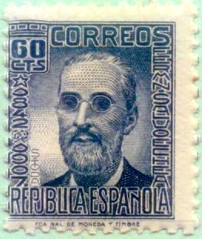

A su entierro acudió una manifestación popular. El día resultaba lluvioso y, al pasar el cortejo por la Plaza San Juan de Dios, el Alcalde Martínez de Pinillo ordena introducir el féretro en el Ayuntamiento diciendo: *“Esta es su casa, que pase hasta que cese la lluvia.”*

A continuación expongo dos artículos de distintos autores que en realidad tratan las actuaciones de Fermín Salvochea con mucha benevolencia, pero creo que, quizás, pueda servir para que el lector tenga una mayor información a la hora de emitir un juicio sobre el personaje.

Ernesto Caldelas Lobo.- Octubre 2007.

**CONSIDERACIONES SOBRE LA VIDA DEL PERSONAJE**

“Uno de los episodios menos conocidos de la vida de Fermín Salvochea ocurrió en la cárcel de Valladolid en 1893. El político había sido acusado en 1892 de inspirar y organizar la revuelta campesina de Jerez de la Frontera, así como de los supuestos crímenes atribuidos a la organización denominada "Mano negra", que sirvieron para encarcelar a cientos de campesinos de la provincia de Cádiz que sentían simpatía por las ideas anarquistas.

En abril de 1893, el Consejo Supremo de Guerra dictó el fallo en la causa anarquista confirmando la sentencia del Consejo de Guerra celebrado en Jerez por la que se condenaba al que fuera alcalde de Cádiz a la pena de 12 años.

Ese mismo año, el político gaditano pasó a cumplir la condena a la cárcel de Valladolid.

Este periódico siguió con enorme interés las vicisitudes de Salvochea en la prisión vallisoletana, y en particular un intento de suicidio cometido por el famoso libertario.

**Diario de Cádiz** publica el 15 de octubre de 1893 una noticia que causaría extrañeza a todos los que conocían las ideas de Salvochea. En efecto, el líder anarquista había trabado amistad con varios sacerdotes y en particular con unos padres Carmelitas y otros de la Compañía de Jesús. El corresponsal manifestaba incluso su extrañeza de que el trato de Fermín con los sacerdotes se hubiera convertido en amistad ya que "incluso se tutean".

También en esos días se reciben noticias en Cádiz de los intentos de algunas personas para conseguir un indulto para el que fuera responsable del Cantón de Cádiz. Salvochea se negaba en rotundo a aceptar dichos indultos ya que estaba convencido de que *“el* *triunfo de la revolución social lo sacaría de la cárcel".*

El 17 de octubre de 1893, las páginas del Diario informaban que noticias de Valladolid, recibidas telegráficamente, hablaban de que Salvochea había querido acabar con su vida. La información añadía que desde la llegada al penal, el gaditano sólo había querido tomar pan y queso, solicitando entrar en el taller de carpintería del penal a pesar de no conocer el oficio, para hacerse con una herramienta para quitarse la vida.

Este rotativo contó detalladamente este triste episodio, que pudo acabar con la vida de este singular hombre, un capítulo más del terrible calvario que Salvochea venía recorriendo desde su juventud.

La crónica del suceso señala que al hacer los vigilantes de prisión la requisa reglamentaria, encontraron ensangrentado y desfallecido a Fermín Salvochea, que se había inferido con una tijera varias heridas en la ingle y en el cuello. Según la noticia, no fueron heridas mortales; *"pero de no haber acudido con urgencia los médicos, habría sido imposible contener la hemorragia."*

Días más tarde, **Diario de Cádiz** mostraba su extrañeza ante el intento de suicidio del político que tenía por persona entera, de carácter y acostumbrado a padecer las mayores adversidades.

El Artículo decía así:

*"Fermín Salvochea es un temperamento que jamás ha flaqueado; la adversidad hállalo impasible, la prisión indiferente. Ha sufrido durante veinte años las mayores torturas a que puede verse condenado un hombre de su condición intelectual y de sus costumbres sociales. Caído, derrotado, sujeto a las miserias de los presidios africanos, lejos siempre de toda posibilidad de triunfar. Nadie advirtió nunca en él una flaqueza en su espíritu inquebrantable. Parecía como que de tamaños sufrimientos y de resistencia semejante quería sacar la fuerza persuasiva y dominadora de su “apostolado,” publicaba el Diario hace 114 años, que a su vez se preguntaba en una editorial ¿qué fenómeno psicológico pudo producirse en ese cerebro?, "donde las ideas debían tener asientos inconmovibles en su altruismo delirante y razonador".*

*La opinión sobre este suceso acaecido en el penal concluía afirmando que "nadie cree en Cádiz que Salvochea sea un malvado ni un loco". Se recuerda allí los rasgos generosos de su carácter, las audacias bellísimas de su temperamento. Ni una sola mala acción tiene en su cuenta de revolucionario empedernido.*

*Ese enfermo podría ser salvado fuera de la prisión, la sociedad no perdería nada con ello. Conmutando el presidio por la expatriación, podrían conciliarle el temor de los tímidos, la severidad de los justos y la caridad de los buenos.*

*No debemos ser intolerantes ni crueles con los derechos del prójimo: el que más y el que menos está enfermo en esta gran sala de hospital que se llama el mundo".* (Diario de Cádiz)

**Aproximación histórica a F.Salvochea.**

“Siendo bastante joven, cayó en mis manos un ejemplar del libro de Pedro Vallina dedicado a Fermín Salvochea que me impactó tanto, que desde ese momento me puse a recopilar todo tipo de información sobre su vida, su obra y sus circunstancias históricas.

Entre otros, me involucré en la recopilación de bibliografía específica, documentos, fotos, grabados, bandos municipales, cartas, antecedentes familiares y de todo tipo de corpus documental, y llegado su momento, cometí la tremenda osadía por mi parte de estructurar y darle forma, más o menos, a aquel acopio de información que había reunido y promoví la elaboración de un libro, que titulé: “Aproximación histórica a Fermín Salvochea” y que fue editado por el servicio de publicaciones de la Diputación Provincial en 1982.

Pasados ya 25 años desde que se publicó el libro y 100 desde que nos dejó Salvochea, práctica y básicamente, mis ideas sobre él siguen siendo similares.

Para comprender a Salvochea, distinguiría dos apartados sobre su personalidad. Primero analizaría su perfil humanístico: desprendido hacía los necesitados, de respeto y amor hacía su madre, idealista sumo, educado, políglota, cosmopolita, vegetariano, elegante en las formas, incapaz en teoría de matar a una mosca, preocupado porque las capas populares de la sociedad tuvieran cubiertas sus necesidades elementales y un nivel de conocimiento elevado para enfrentarse a la vida y poder desterrar las injusticias de la sociedad. Su perfil humanístico, utópico e ingenuo, se ha mantenido por tradición verbal a lo largo de estos cien años como el de un hombre quijotescamente bueno, honrado y desinteresado en los bienes materiales de la vida, pues siendo acaudalado de nacimiento, compartió lo que tuvo mientras gozó de libertad.

Sin embargo, no debemos olvidar que pasa a la historia gracias a su perfil político, que seria su otro apartado, ya que fue Alcalde de Cádiz y Presidente de su Cantón (en total no llega a 5 meses de mandato), Diputado electo, sus muchos años de cárcel, sus destierros, su intento de homicidio y sus permanentes enfrentamientos con los diferentes gobiernos de turno al defender unos principios políticos y filosóficos basados en el anarquismo, en el ateísmo y en el anticlericalismo más visceral e intransigente.

Como Alcalde de Cádiz dejó como gestión el reconocimiento de las ocho horas laborables al día, una medida social importante y hecho avanzado para su época, más el arreglo de algunas calles con su alumbrado, y poca cosa más. En su debe está: el derribo del Convento de Candelaria, su radical oposición al Obispado y Clero gaditano, la increíble imposición de querer vender la Custodia de la Catedral para comprar 4000 fusiles Remington para defender el Cantón contra las directrices del gobierno de la Nación y una ciudad totalmente atemorizada por tan tristes sucesos.

Tanto en la Septembrina de 1868 contra Isabel II, como en las barricadas de Cádiz de diciembre de ese mismo año, como en la defensa del Cantón, murieron en las revueltas revolucionarias más de 100 gaditanos que veneraban a su líder Salvochea. La historia, sin embargo, nunca se lo ha reprochado a pesar de ser él quien asumía las responsabilidades políticas de todo lo que ocurría con esos audaces golpes y con los delicadísimos momentos históricos que le tocó vivir. ¿Hubiera ocurrido lo mismo con otro tipo de personaje y en otra Ciudad?

Su radicalismo le hizo ser presa fácil de sus numerosos enemigos políticos y su intransigencia en los principios anarquistas los llevó de una forma tan profunda, que en los últimos años de su vida, decían quienes lo conocían y respetaban, que su mente divagaba en demasía, aunque hasta el final mantuvo la fe en sus teorías y principios anarquistas.

¿Fue Salvochea el mejor Alcalde de Cádiz? Que cada uno juzgue como crea en justicia. Siendo realistas y justos en el análisis, creo que su paso por la Alcaldía apenas aportó beneficios para los gaditanos.

¿Fue Salvochea un santo laico? Para Alejandro Lerroux, sus seguidores y las capas más necesitadas de la sociedad, parece ser que si lo fue.

¿Por qué, entonces, se venera tanto a Fermín Salvochea en Cádiz?

**Porque su perfil humano, ha sido mitificado, gracias a sus anécdotas solidarias** y desprendidas hacia los demás que calaron en muchos gaditanos y que, junto a su coherencia vital y sacrificada existencia, lo avalaron con el respeto de los demás para la posteridad.”

**Ignacio Moreno Aparicio**, autor del libro: *“Aproximación histórica a Fermín Salvochea.”*

BIBLIOGRAFÍA

* “Historia de Andalucía”……. de Jorge Alonso y Alberto Ramos
* “Crónica de España”……… Editorial Plaza y Janet
* “Aproximación histórica a Fermín Salvochea,” de Ignacio Moreno Aparicio.
* Hemeroteca de Diario de Cádiz.
* “Biografía del Pto. Real de los Reyes Católicos.”……………. Antonio Ordóñez de la Calle.

************************************